pH校准由于标准重复或者mV跳动太大超时，都会弹出这个错误界面，

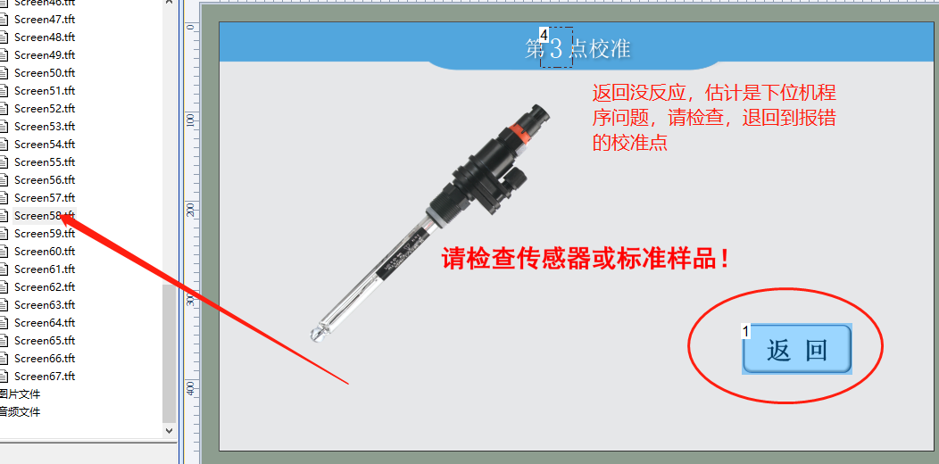

如果执行第一点校准弹出此报告，那就返回到第一点校准界面，如下图

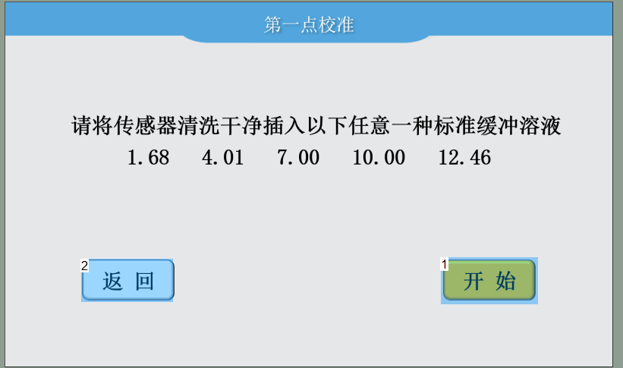

用户可以检查传感器继续选择开始

如果第二点或者第三点报错，选择返回，会到第二或者第三点校准界面。